# 实验三 application.properties配置文件使用

一、使用Spring Initializr方式新建Spring Boot项目

1.新建项目

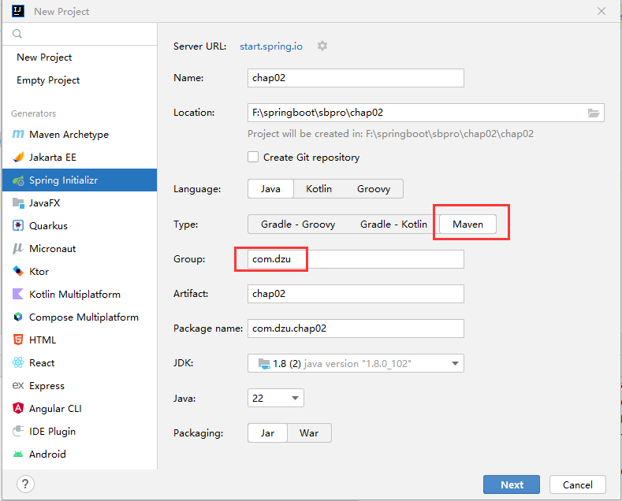

2.选择依赖

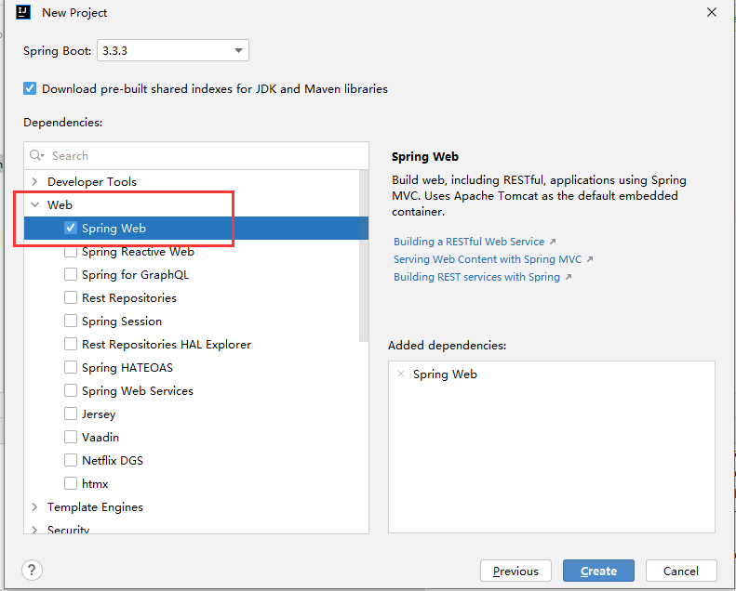

3.设置Maven的配置文件和本地仓库

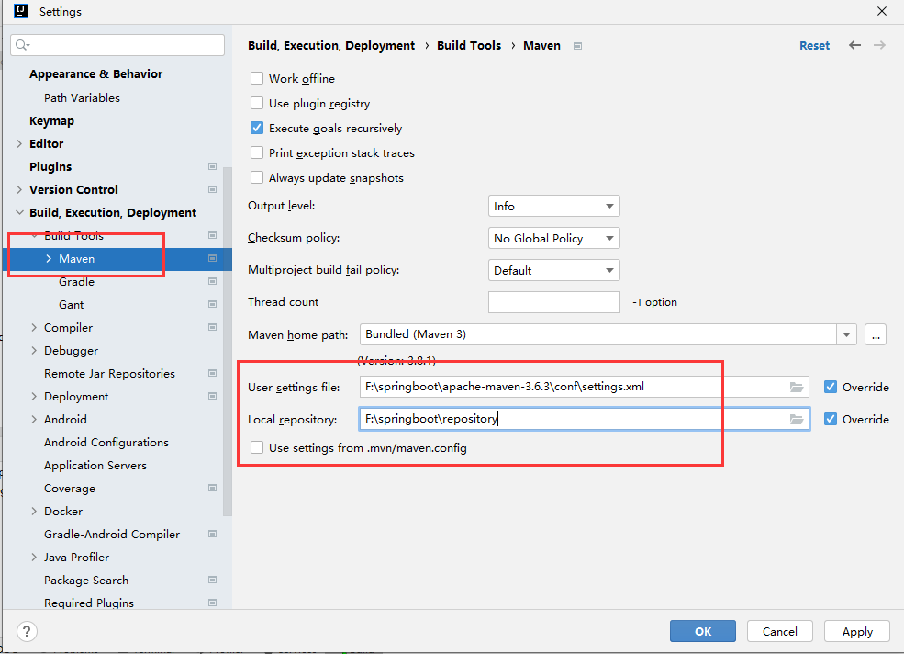

4.在pom.xml中修改Java版本

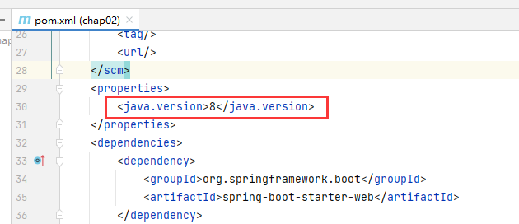

二、创建Pet和Person实体类

1.声明Pet成员，并自动生成getter、setter方法和toString方法

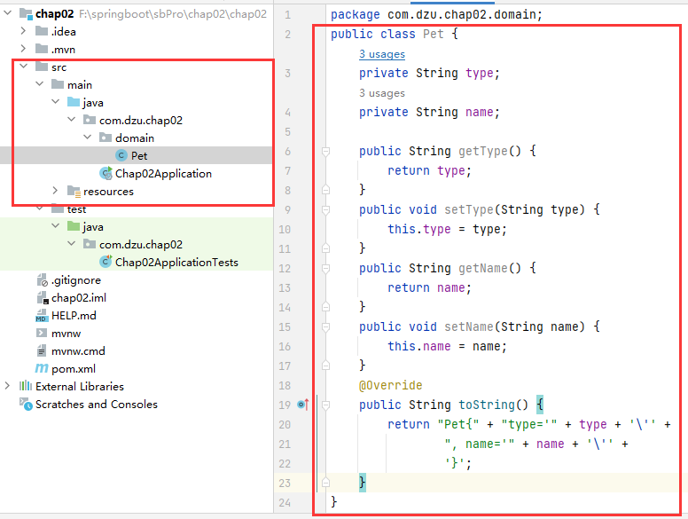

2.声明Person成员，并自动生成getter、setter方法和toString方法

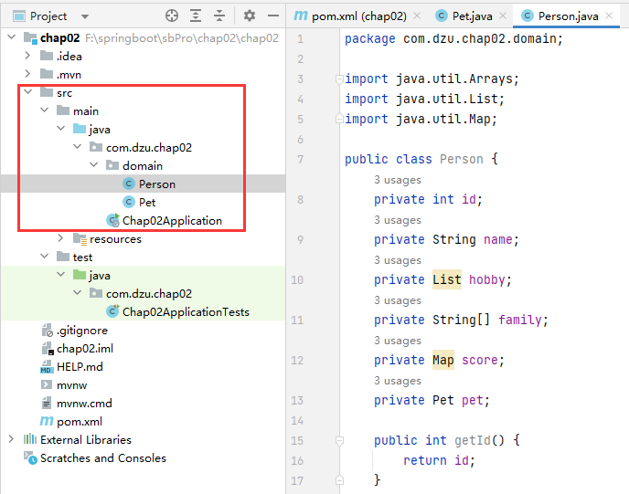

3.为Person类添加注解

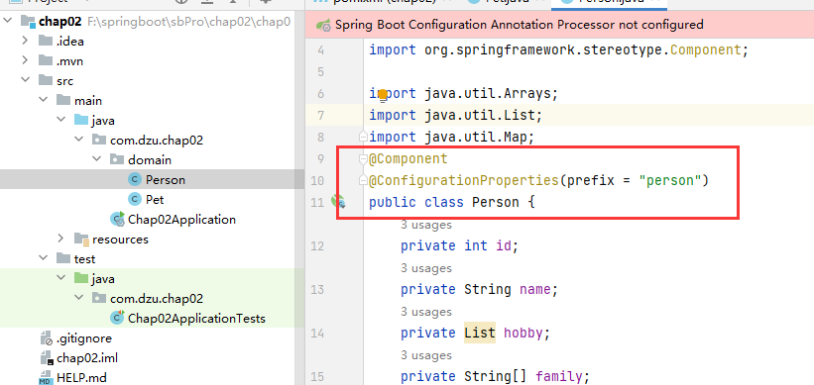

三、编写application.properties内容

1.在pom.xml 中添加依赖

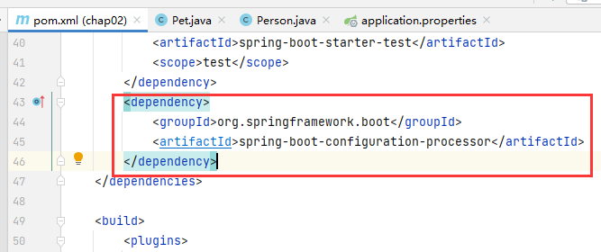

添加依赖后，可对配置文件中的各属性值进行类型检查

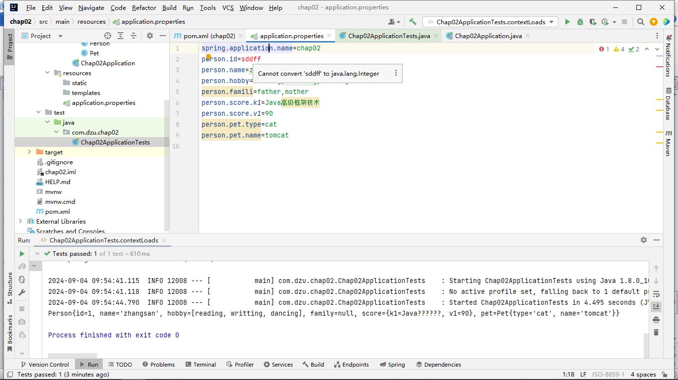

2.在配置文件中填写内容

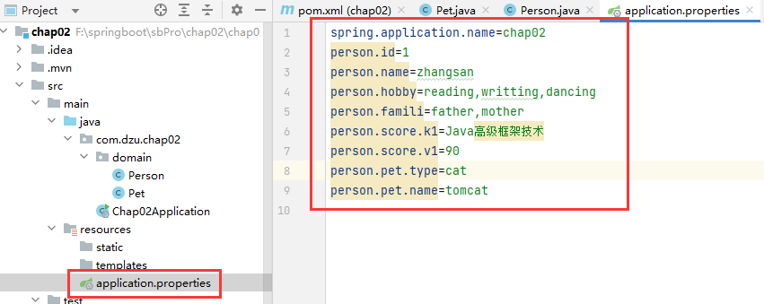

四、编写测试类

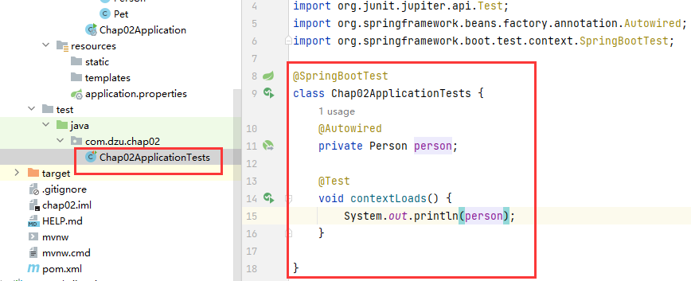

五、运行测试类中的测试方法

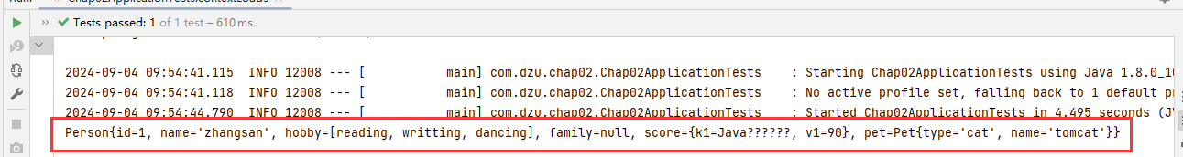

六、中文乱码解决

1.设置文件编码

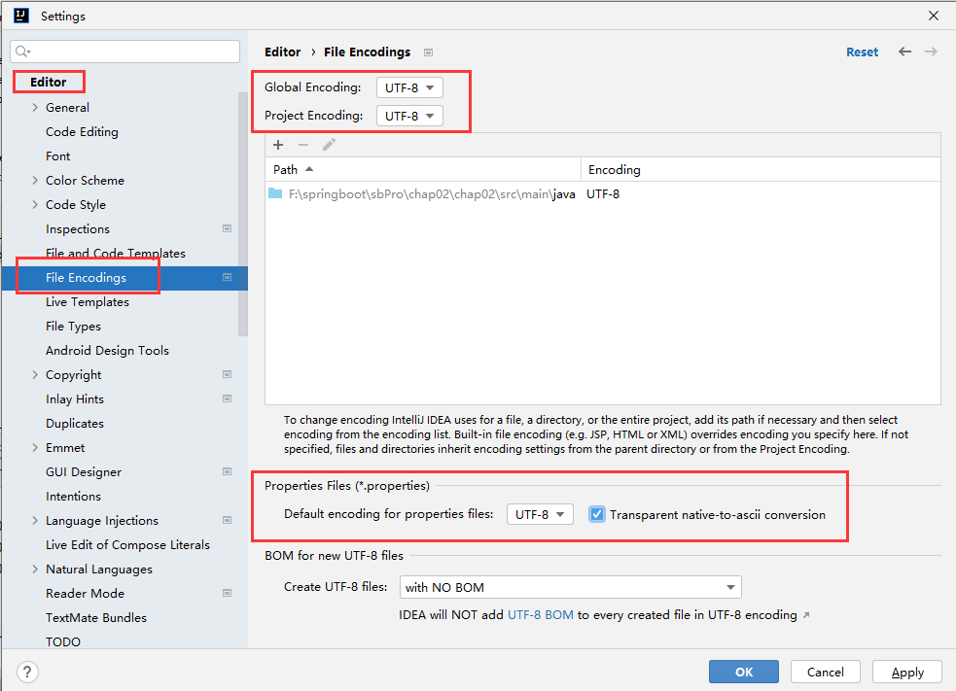

2.为启动类添加注解

@PropertySource(value = "classpath:application.properties",encoding = "UTF-8")

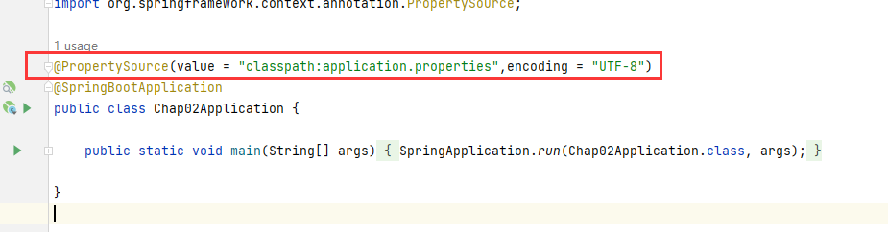

3.重新运行测试方法

